Современные педагогические технологии как объективная потребность.
Плохой учитель преподносит истину,
хороший учит ее находить
А. Дистервег
В настоящее время существует много проблем в организации учебного процесса. Каждый учитель сталкивается с проблемами: Что такое современный урок? Важнее содержание или форма проведения урока? Может ли быть технология в образовании? Чем плохо слово методика? Современный урок имеет ли корни? Что придаёт современность уроку? Чем сегодняшний урок отличается от урока вчерашнего? Какие характеристики он может иметь? Каковы критерии оценки современности урока?
Для этого необходимо использовать различные педагогические технологии. Наш фестиваль отражает современный взгляд на организацию учебного процесса.
Понятие «педагогическая технология» на сегодняшний день не является общепринятым в традиционной педагогике. В документах ЮНЕСКО технология обучения рассматривается как системный метод создания, применения и определения всего процесса преподавания и усвоения знаний с учетом технических и человеческих ресурсов и их взаимодействия, своей задачей оптимизацию форм образования. Один из возможных путей повышения эффективности и результативности учебного процесса – использование педагогических технологий.
С одной стороны, технология обучения – это совокупность методов и средств обработки, представления, изменения и предъявления учебной информации, с другой, это наука о способах воздействия преподавателя на учеников в процессе обучения. Технология обучения – системная категория, структурными составляющими которой являются:
- цели обучения;
- содержание обучения;
- средства педагогического взаимодействия;
- организация учебного процесса;
- ученик, учитель;
- результат деятельности.
Существует множество интересных определений сущности педагогических технологий – термина ставшего довольно популярным в последние десятилетия:
- Технология – это совокупность приемов, применяемых в каком-либо деле, в искусстве («Толковый словарь русского языка»);
- Педагогическая технология – это содержательная техника реализации учебного процесса (В.П.Беспалько);
- Педагогическая технология – это продуманная во всех деталях модель совместной педагогической деятельности по проектированию, организации и проведению учебного процесса с безусловным обеспечением комфортных условий для учащихся и учителя (В.М.Монахов).
В настоящее время необходимо полностью отказаться от представления об учебном процессе как процессе передачи информации. Роль учителя не в том, чтобы яснее, понятнее, красочнее, чем в учебнике, сообщить эту информацию, а в том, чтобы стать организатором познавательной деятельности, где главным действующим лицом становится ученик. Учитель должен уметь организовать учебную деятельность и управлять ею. Реализовать это можно, используя различные педагогические технологии. Только они помогут сформировать у наших учеников способность самостоятельно мыслить, добывать и применять знания, тщательно обдумывать применяемые решения и четко планировать действия, быть открытыми для новых контактов и культурных связей.
Педагог создает особые условия, обеспечивающие деятельность Учителя и Ученика в новой образовательной парадигме
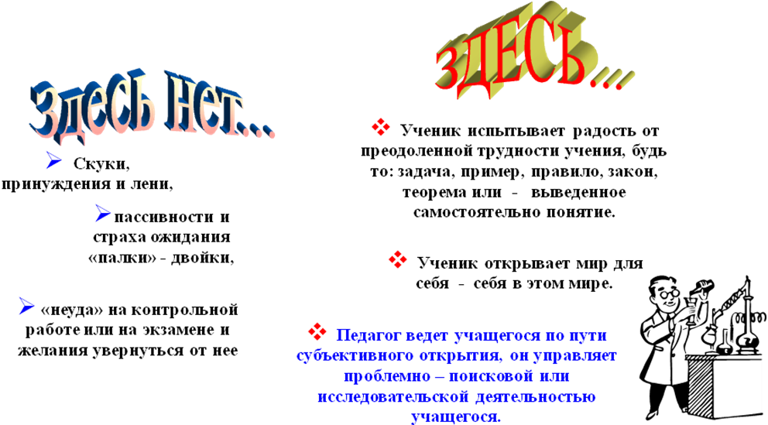
С основными параметрами сравнения традиционной и инновационной педагогики вас познакомит Ф.А.Утякаева.
Традиционная и инновационная педагогика

Параметры сравнения | «Знаниевая» педагогика | «Способностная» педагогика
цель | Формирование знаний, умений, навыков | Развитие способности самостоятельно ставить и отыскивать решения новых нестандартных проблем, создавать в ходе проектной деятельности новые продукты - проекты
Интегральная характеристика | «Школа памяти» | «Школа развития»
Преобладающий тип и характер взаимоотношений | Субъект-обьектный | Субьект-субьектный
Девиз педагога | «Делай, как я» | «Я вместе с тобой», «Не навреди»
Характер и стиль взаимодействия | Авторитарность, монологичность закрытость | Демократичность, диалогичность, открытость, рефлексивность
Формы организации | Фронтальные, индивидуальные | Групповые, коллективные
Методы обучения | Иллюстративно-объяснительные, информационные | Проблемные, проблемного изложения, частично поисковый, эвристический, исследовательский, рефлексивный
Ведущий принцип | «Продавливание» | «Выращивание»
Ведущий тип деятельности, осваиваемый учеником | Репродуктивный, воспроизводящий | Продуктивный, творческий, проблемный
«Формула обучения» | Знания -репродуктивная деятельность | Проблемная деятельность –рефлексия -знания
Способы усвоения | Заучивание, деятельность по алгоритму | Поисковая мыслительная деятельность, рефлексия
Функции учителя | Носитель информации, хранитель норм и традиций, пропагандист предметно-дисциплинированных знаний | Организатор сотрудничества, консультант, управляющий поисковой работой учащихся
Позиция ученика | Пассивность, отсутствие интереса, отсутствие мотива к личностному росту | Активность, наличие мотива к самосовершенствованию, наличие интереса к деятельности
Чтобы осознанно и обоснованно выбирать педагогические технологии, проектировать их самим, необходимо понимать их сущностные характеристики, реальные возможности.
Существует более ста различных педагогических технологий. Мы попробуем разобраться в их богатстве и разнообразии.

- Традиционная педагогическая технология
Нет силы более могущественной, чем традиция.
Ф. Энгельс
Традиционное обучение подразумевает классно-урочную организацию обучения, сложившуюся в 17 веке на принципах дидактики, сформулированных Я.А. Коменским. Характеризуется отсутствием самостоятельности, слабой мотивацией учебного труда школьника.
Позиция ученика: Ученик – подчиненный объект обучающих воздействий, ученик «должен», ученик – еще не полноценная личность, бездуховный «винтик».
Позиция учителя: Учитель – командир, единственное инициативное лицо, («Всегда прав»); старший (родитель) учит; «с предметом к детям», стиль «разящий стрелы»
Методы усвоения знаний основываются на: сообщении готовых знаний; обучении по образцу; индуктивной логике от частного к общему; механической памяти; вербальном изложении; репродуктивного воспроизведении.
- Игровые технологии
Раздражительный наставник не наставляет, а раздражает.
Святитель Московский Филарет
Игровая форма занятий создается на уроках при помощи игровых приемов и ситуаций, выступающих как средство побуждения, стимулирования к учебной деятельности.

- Технологии личностно-ориентированного обучения
Дари себя детям!
Ш.А Амонашвили
- Технология поддержки ребенка. Данная технология подразумевает помощь ребенку в его личностном росте. Наиболее полно она разработана зарубежными педагогами по гуманистической психологии.
- Педагогика сотрудничества. Такое название было дано группой педагогов-новаторов: К. Ушинский, Н. Пирогов, Л. Толстой, С. Шацкий, В. Сухомлинский, А. Макаренко. Как целостная технология педагогика сотрудничества не воплощена в конкретной модели, но ее идеи вошли почти во все современные педагогические технологии.
- Гуманно-личностная технология Ш.А. Амонашвили. Учитель должен любить и понимать ребенка, верить в свои педагогические способности, быть добрым, откровенным и искренним.
- Разноуровневое обучение. В классах с уровневой дифференциацией учащиеся делятся на подвижные по составу группы, овладевающие программным материалом на минимальном, базовом и вариативном уровнях.
- Технология полного усвоения знаний. Все обучаемые способны полностью усвоить необходимый учебный материал при рациональной организации учебного процесса.
- Метод проектов – вид обучения, базирующийся на последовательном выполнении комплексных учебных проектов с информационными паузами для усвоения базовых теоретических знаний.
- Дальтон-технология – сочетает в себе кабинетное обучение с образовательным процессом, основанным на трех принципах: свобода, самостоятельность, сотрудничество. Она наиболее близка к методу проектов.

- Технологии развивающего обучения
Любая личность развивается
Л.Карсавин
- Дидактическая система Л.В. Занкова. Способствует общему психическому развитию школьников. Акцентирует внимание учителя на развитии у детей умения мыслить, наблюдать, действовать практически.
- Система содержательного обобщения и формирования учебной деятельности Д.Б. Эльконина – В.В. Давыдова. Особое внимание уделяется теоретическому мышлению школьников.
- Развивающее чтение – как интегральное понятие возникло на пересечении педагогики развивающего обучения и развития речи.

- Технология коллективного взаимообучения
Обучение - это общение человека с человечеством.
А. Петровский
Технология группового обучения. Разновидности групповых технологий:
- групповой опрос;
- общественный смотр знаний;
- учебная встреча;
- диспут;
- нетрадиционные уроки.

- Проблемное обучение.
Нужно выслушать человека таким, каков он есть
Л.Шестов
Проблемная ситуация – основной элемент проблемного обучения, с помощью которого пробуждается мысль, познавательная потребность учащихся, активизируется мышление.

- Обучение на интегративной основе
Только сознание общих задач и конечных идеалов
делает человека стойким и последовательным

С.Л. Франк
Обучение на интегративной основе предполагает вести интегрированные курсы (например, МХК, общество: история и социальные дисциплины).

- Витагенные технологии
Безжалостная действительность уничтожает иллюзию
В.Ф.Эрн.
Витагенная педагогика базируется на ряде принципов:
- опора на жизненный опыт ученика – главный путь превращения знаний в ценность;
- жизненный опыт дает личности возможность реализовать потенциальные возможности в образовательном процессе;
- жизненный опыт должен использоваться многомерно;
- актуализация интеллектуального потенциала ученика должна базироваться на самоуважении личности.

- Этнокультурные технологии
Национальность проявляется в культурном творчестве
С.Н. Булгаков
Этнокультурные технологии - поликультурное образование.

- Компьютерные (информационные) технологии
Могущество разума беспредельно
И.Ефремов.
Так называют все технологии обучения, использующие специальные технические информационные средства (ЭВМ, аудио-, кино-, видео). Когда компьютеры стали широко использоваться в образовании, появился термин «новая информационная технология».

- Технология программированного обучения
Научимся программировать - научимся обучать
А.Берг
Под программированным обучением понимается управляемое усвоение программированного учебного материала с помощью обучающего устройства (ЭВМ, программированного учебника, кинотренажера и др.)
В основе программированного подхода лежат три представления об обучении:
- как процессе управления;
- информационном процессе;
- процессе индивидуализированном.
Программированное обучение включает в себя: блочное и модульное.
Из всего многообразия инновационных направлений в развитии современной дидактики мы выбрали педагогические технологии: игра как форма обучения, развивающее обучение, модельное обучение, метод проектов, компьютерные.

